

## 阵营介绍：圣杯教会

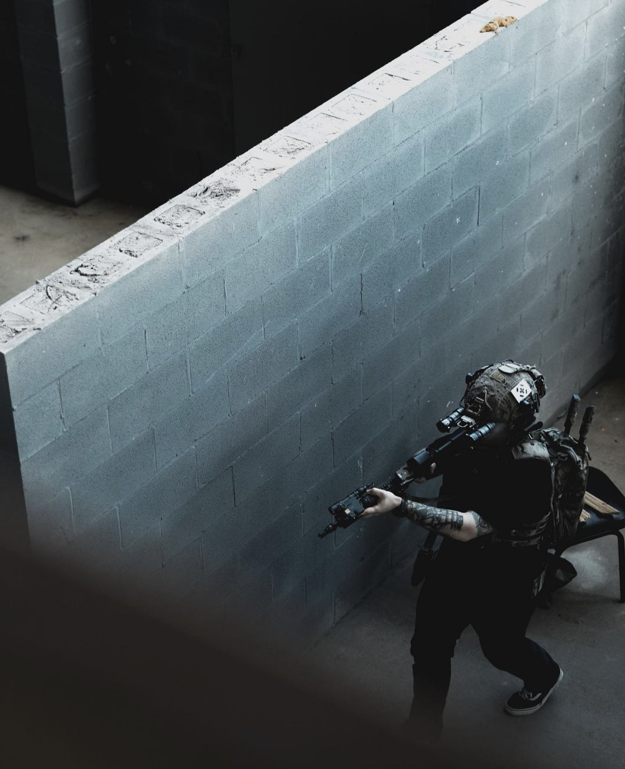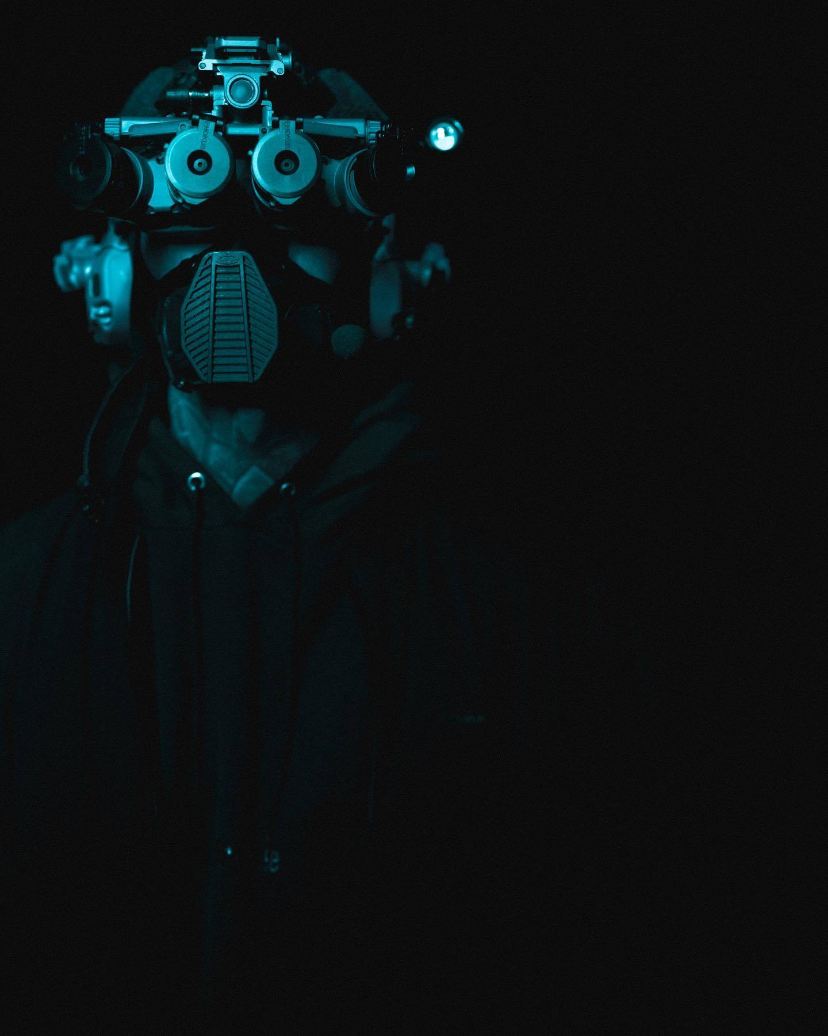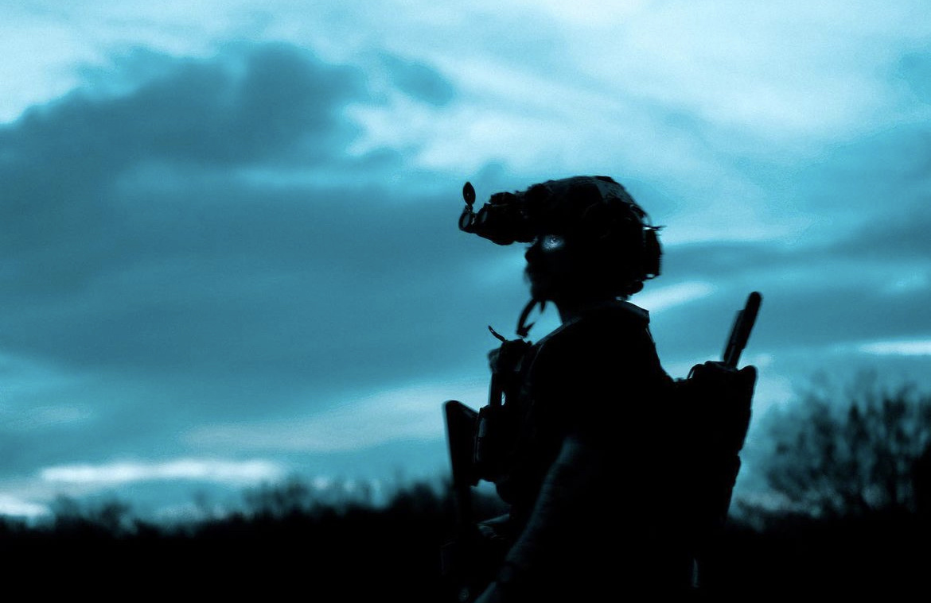

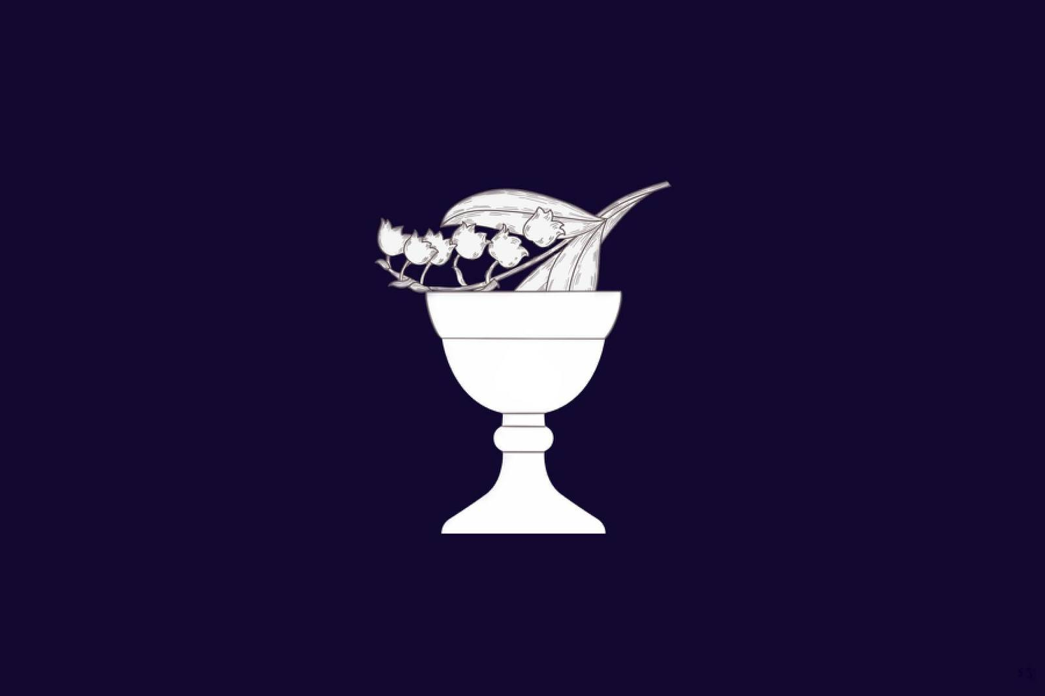

由北欧路德宗教会中涌现的一支教派，宣扬启示录将临的预言，并要组织信众一同建立一个地上的，不会被火雨吞没的天国。2025年春天的复活节，“先知”在东部边境的奥勒松的路德宗教堂以一个慕道友的身份进行了他的第一次布道，并吸引了一大批拥趸。随后在接下来的数年里，他游走于整个维格里德区域的大小教会进行宣讲。他们的信徒在历次地方大选中利用民主的漏洞控制了地方议会和机关，秘密用资金购买了几乎所有的私有农场和地块，甚至在2027年逐步控制了当地的司法系统。在围绕着国王湖的圆环闭合后，他们便将除了苏德兰和亚士兰的维格里德地区变成了自己封闭的王国，一个法外之地。正常的宗教活动完全被教会干预，对反对者进行压迫，若有威胁其权力者则可能会被以极其残忍的方式处死。维格里德谷地的通信被完全的控制，基本成为了一个密不透风的囚牢。教会声称自己是获得神启的一群人，且要准备来保护这块土地。圣杯教名称的来源有两个说法，一个是来源被其信徒广泛种植并吸食的致幻植物“圣杯铃兰”，他们似乎试图通过这种植物和一些密仪来获得神的诫谕。另一种说法是象征教会的领土如同黄金的圣杯一样永固，不被末世的天火所吞没。信徒们相信在最后的审判到来时，被其所控制的维格里德山谷会成为地上的天国，**他们所有人都信德充沛，愿为了天国的降临而献出生命**。

那些血腥的行当无非是为了更大更好的东西的牺牲，现在，在圣杯的秩序下，维格里德夜回到了安宁，总而言之。但先知的预言不能被蔑视，世界的末日终将会来临，为了拯救更多的灵魂，圣杯教徒的美德即为福音的传播。**在世界的任何一个角落，只要有圣杯教徒的足迹，那里就是“维格里德”。**

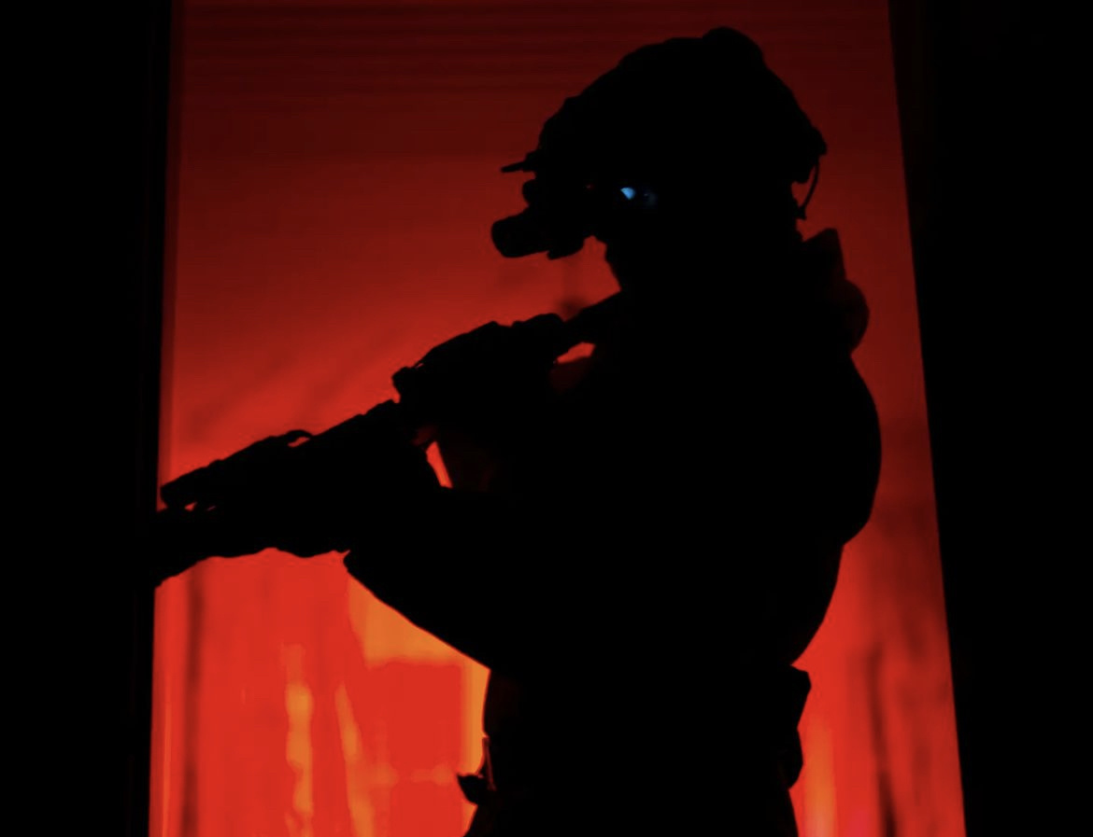

**©️** instagram:@thewarclub

### **圣杯教会的武装**

圣杯教会的战士构成非常复杂， 除了来自于维格里德地区那些不仅熟悉北欧地形与气候环境，擅长徒步与狩猎的居民外，也同时包括了许多曾经的强力机构雇员以及军人。其中甚至有数量可观的来自北欧外的人员，以及普里戈津军变以及俄乌战争结束后为了躲避清算而流亡北欧的前瓦格纳成员。

圣杯教会武装的装备极为精良，这得益于教会在扩张期间积累出的无比雄厚的财力物力。出了北欧军警本土的装备以及市场上可以购买到的火器外，圣杯教会手中还拥有大量俄罗斯西部军区倒卖流出的装备甚至重武器。这其中包括了至少35套铠甲S1系统，他们中的绝大部分被储存在安全的地下空间和地上的隐蔽物中。

圣杯教会武装力量的训练系统主要沿用了芬兰军改后全员尖兵化的理念。负责培训的不仅是曾经北欧三国武装力量中的教官，同时也包括了部分国家情报部门为了争夺利益派遣的“外援”。

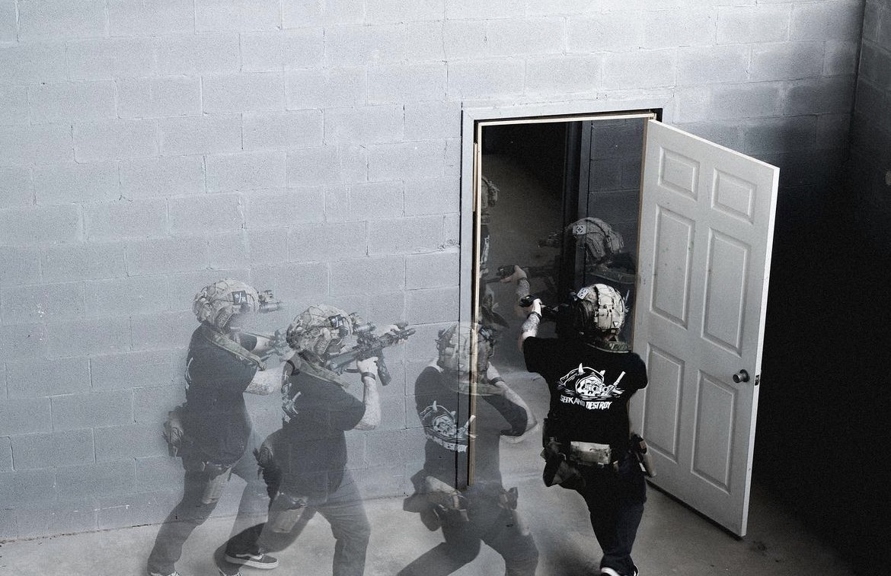

**©️** instagram:@whitephosphor

**和奥丁计划相比，圣杯教会成员拥有更高自由度的通行便利、财务支持以及人力资源。圣杯教会在目前为流亡的奥丁计划成员提供庇护。**

### 圣杯教会职务范例

【先知】（0/1）：在抛弃了神的维格里德山谷，乃至这已经在陨落之中的世界，先知是整个教会的图腾和精神领袖。铃兰的恩赐伴随着神的祝福赐予了先知超强的能力，也许只有先知可以拯救世人的灵魂于水火。也只有先知愿意为这一目标奉献所有，不择手段。

【总牧师】（4/11）：起源自维格里德地区的十一个教区的总牧师。全发展的情况下，圣杯教将全球布局为11个责任区，详见后文。（需要体现对教义的热忱）（需保证在线频率，长时间不对戏的会被判定遇刺或者退位）

【堂区牧师】（3/15）：原11个教区下负责各教堂事务的牧师，而在今天演变成了圣杯教会某一事物的专精者和话事人。（需要专精）（需保证在线频率，长时间不对戏的会被判定遇刺或者退位）

【天使】（n）：教会的天使就是她的**战士们中的精英**。拿起武器为保卫圣地，为将临之日而战的天使们，你们已免于地狱之火。

【传教士】（n）：不直接参与战斗，**但直接负责审讯和不择手段转化不信者，通过卧底等手段潜伏在司法机关内获取信息**。他们也是绝大多数迷途羔羊的领路人。

【医师】（n）：教会的医师，负责治愈受伤的天使。有时也参与审讯。

...

### 圣杯铃兰简介

圣杯铃兰（学名：*Convallaria* *gradalis*）百合科、铃兰属植物。开花前气味有着令人沉沦的恶甜，全株有毒。多年生草本。植株矮小，全株无毛，地下有多分枝而匍匐平展的根状茎。具光泽，叶片黑暗中会散发幽蓝荧光。呈鞘状互相抱着，基部有数枚鞘状的膜质鳞片。叶椭圆形或卵状披针形，花圣杯状，下垂，总状花序，苞片披针形，膜质，花柱比花被短。入秋结圆球形暗红白色浆果。

圣杯教徒会用特殊的手段来处理并吸食圣杯铃兰从来获得幻觉。他们声称在幻觉中可以听到神的圣谕。格廷根大学的某条论文曾指出圣杯铃兰对人会产生不可逆的慢性代谢毒素，而有一部分人则对声称在吸食圣杯铃兰过后会体验到某种更充实的存在进入了自己的体内。圣杯铃兰在教会的控制区内被大范围种植，特别是韦克舍和河谷，教会会用武力逼迫控制区的奴隶去种植这种消耗量巨大的毒物。圣杯铃兰的种植规模也曾一度超过了其他的任何蔬果。

现在有证据表明经由圣杯铃兰提取物已经由“圣树公司”开发成实验性质的药物，在维格里德地区实验完成以后配方正在经由世界其他国家进行改进。传言印度已经出现了低价仿制药。

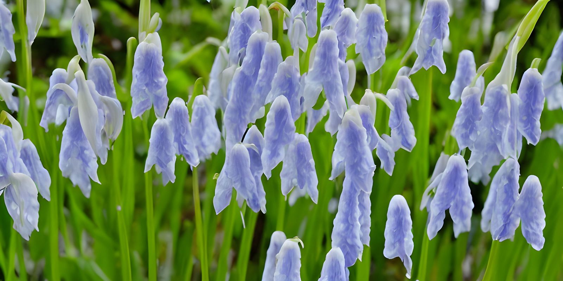

### 圣树公司体系和阿森松集团

圣树公司座落在林德兰市，曾经是法本公司在维格里德地区的分公司，现如今则是北欧地区前十大制药公司的其一，早在1933年就被建立。那时的在二战中以从德国购买佩维汀生产许可并对其大肆生产而进行营利。战后则经过改组变成了一家半公立性质的研究所。他们的研究范围曾一度集中于利用草本植物合成止痛药物，早在21世纪初他们就已经通过转基因技术创造了圣杯铃兰这一品种，在圣树公司的股权被圣杯教会控制后则关停了除圣杯铃兰以外的所有科研项目。

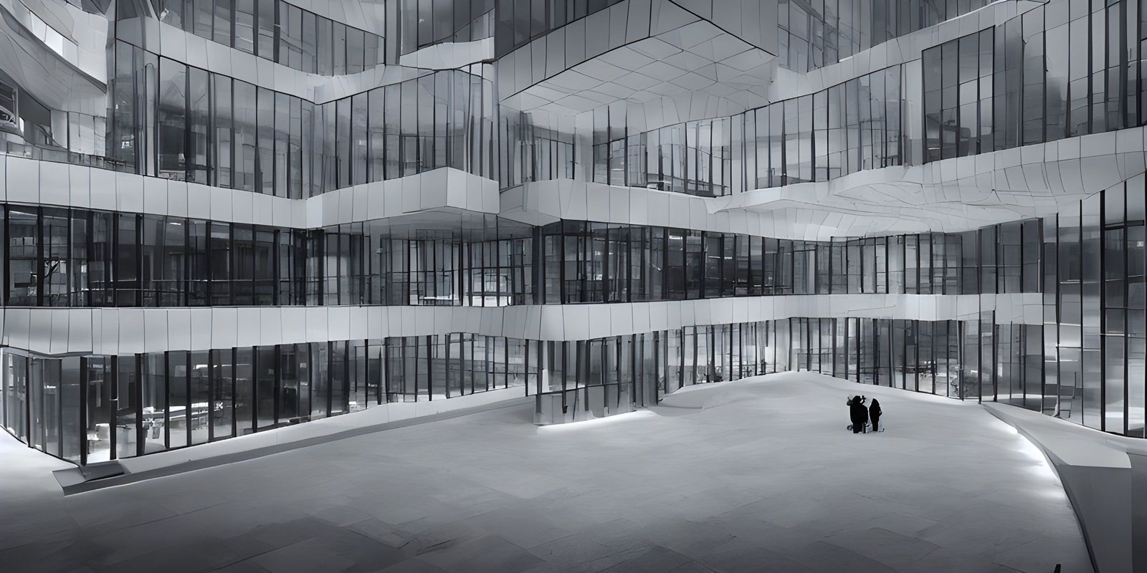

但是经过对圣树公司的突袭行动起获的证据表明，圣树公司仅仅作为圣杯教会内部专门的开发寒带圣杯铃兰植物的公司，而整个圣杯教会正在利用其掌握的庞大医疗集团开展洗钱和秘密人体实验项目，**目前这个体系在奥丁计划内仍然叫“圣树公司体系”**，就如同一颗大树，上面的枝桠都延伸自圣树公司这一本源。

“阿森松”（NASDAQ:ASCN）是世界上著名的集团，主营业务包括医疗、军工、能源三大基础部门。医疗部门在全球拥有庞大的连锁医院以及医美合作网络，不仅在全球主要城市均有其直营医院，并通过强大的分销网络和药品供应链坐拥医美药物产品头把交椅。完善的人才培训制度和进修激励制度让该公司的人才队伍时刻保持活力。截至2025年该公司财报显示了极高的毛利率，但是审计公司却经常无法出具审计意见，也没有人追问此事。军工部门目前主要经营先进电子技术、光学、通信，同时原有的“ 阿森松防务”公司已经掌握伊热夫斯克兵工厂和莫斯科的奥尔西公司，同时还控制了ROSCOSMOS的20%的股权。能源部门“阿森松新能源”因为拥有北欧先进的清洁能源应用和强大的光电设备基础，成了西方市场上应该是唯一能够和某些东方国家分庭抗礼的新能源力量，该公司的新能源和再生燃料项目现已获得法国和美国国防部订单，通过该公司改进的燃料配方减少战机的油耗和密度，从而达到油料减重减碳效果。

但是现有部分证据表明该集团极有可能与教会有联系，董事成员均与圣杯教会可能有密切接触。该集团是圣杯教的部分资金来源和洗钱方式，通过医美交流项目掩盖其走私人口、器官、管制药品甚至军火。通过向世界最不发达国家提供普惠医疗项目来招募人员进行非法人体实验，药物开发等工作。

**可以说，阿森松公司不仅代表了医疗和军工复合体的利益，其本身就是一个微缩的军工复合体。**

公司体系下针对最不发达国家的援助项目中还发现存在由“阿森松防务”负责的安保分项目，此项目**由几家安全公司外包**，但是现有证据表明以上外包公司中的几家的招募来源为圣杯教会的武装人员。

我们针对阿森松公司的追踪还发现阿森松公司旗下有数家专门负责安保项目的公司，此类公司不属于“阿森松防务”，而是无数在避税天堂注册的独立公司，且被证明是PMC，其主要经营人员来自“瓦格纳”公司，目前已经确认相当多前“瓦格纳”成员在乌克兰危机结束后加入该公司，该防务群体实力强大，人员组成极为复杂，能够开展的安全业务极为广泛，体量已经超过了一些中等国家的武装力量和安全机构总和。而在奥丁计划中，这家防务群体被戏称为“柴可夫斯基”。目前我们无法证明该防务公司是否是于阿森松集团的同名公司，若该防务群体是阿森松集团的附属公司，那该集团则可能已经触犯了美国国防部的第3020.41号令。

### 圣杯教会的通讯系统

圣杯教会有一个自己架设的短波电台节目频道，其中全天候高功率播放先知的训言和教会创作的音乐。圣杯电台似乎有多个发射基站，而且皆为大功率发报机，所有试图定位其主站点或者挟持波段干扰的尝试均以失败告终不少平民和执法者受其蛊惑从而转向同情或支持圣杯教。圣歌电台同时也是先知向全谷地的教徒以及潜伏的传教士们传达信息和命令的渠道，哪怕同时在收听电台的执法人员完全理解电台中的命令也无法准确预判究竟是哪一个圣杯教徒会进行行动，这也让执法者们头疼不已。

“云顶”，一个由圣杯教徒出资并维护的I2P路由网站，在表网上设立分站，由Cloudflare托管，主要负责每日定点发布先知的宣教和教会创作的音乐，经过技术人员查询该域名同时还有托管邮件服务器。由于定期更换域名和解析IP并且信息的主要发布方式为先经由I2P路由网站发布后由各个圣杯教徒发送到表网上方便各教徒下载，因此完全无法进行路由追踪。经过安全专家分析相当多只属于圣杯的暗语正在通过该网络进行匿名传播。

“天语”，一种神秘的人造语言，目前确认仅由圣杯教高级人员用于进行信息传播和制作时使用，至少其书写完全使用拉丁字母，其词法句法等具体架构目前尚不明朗，但是大量的圣杯歌曲，高级的圣杯文书均由这种语言读写。我们的语言学家认为这种语言很难被破解，因为尚无“罗塞塔石碑”的存在，而圣杯人员所发布的用天语写成的诗歌和乐曲均没有文本对照。更为可怕的事情在于，现有缴获的手稿发现该语言可以有汉文、日文、朝鲜谚文、泰文、天城体字母、阿拉伯文，阿姆哈拉语等文字载体，目前他们怀疑圣杯教高级人员有一套不属于现有国际音标的音系学标记。对于该语言仍然需要进一步的研究。

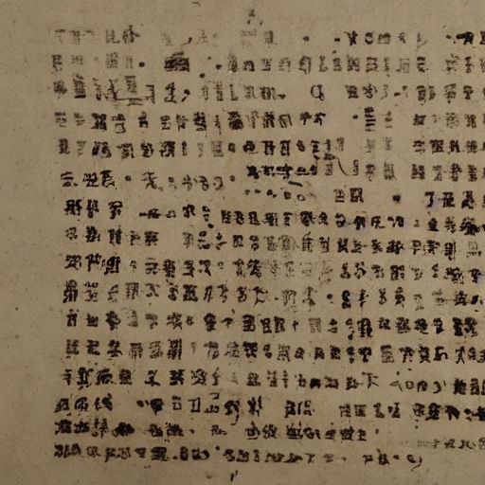

### 牧师的负责区段

为了在全世界播撒圣杯的福音，教会原本的11个总牧师也被划分了全球事务的不同区段：

I. 瓦格林德（Valgrind）：加勒比

II. 约特兰 （Jotland）：南亚

III. 亚士兰 (Ashland)：中东+小亚细亚

IV. 苏德兰 (Südland)：拉美

*V. 瓦尔基里亚 (Valkyria)：东亚

*VI. 帝王港 (Kønighaven)：东南亚

VII. 林德霍姆 (Lindenhölm)：欧盟

VIII. 东方边境 (Ostenrand)：中亚

*IX. 达姆斯堡 (Dalmsberg)：北美

X. 韦克舍 (Växjö)：东欧

XI. 河谷 (Floddalen)：大洋洲+南太平洋岛屿

同时，瓦格林德总牧师兼任“阿森松集团”负责人，韦克舍总牧师兼任“柴可夫斯基”负责人。

